
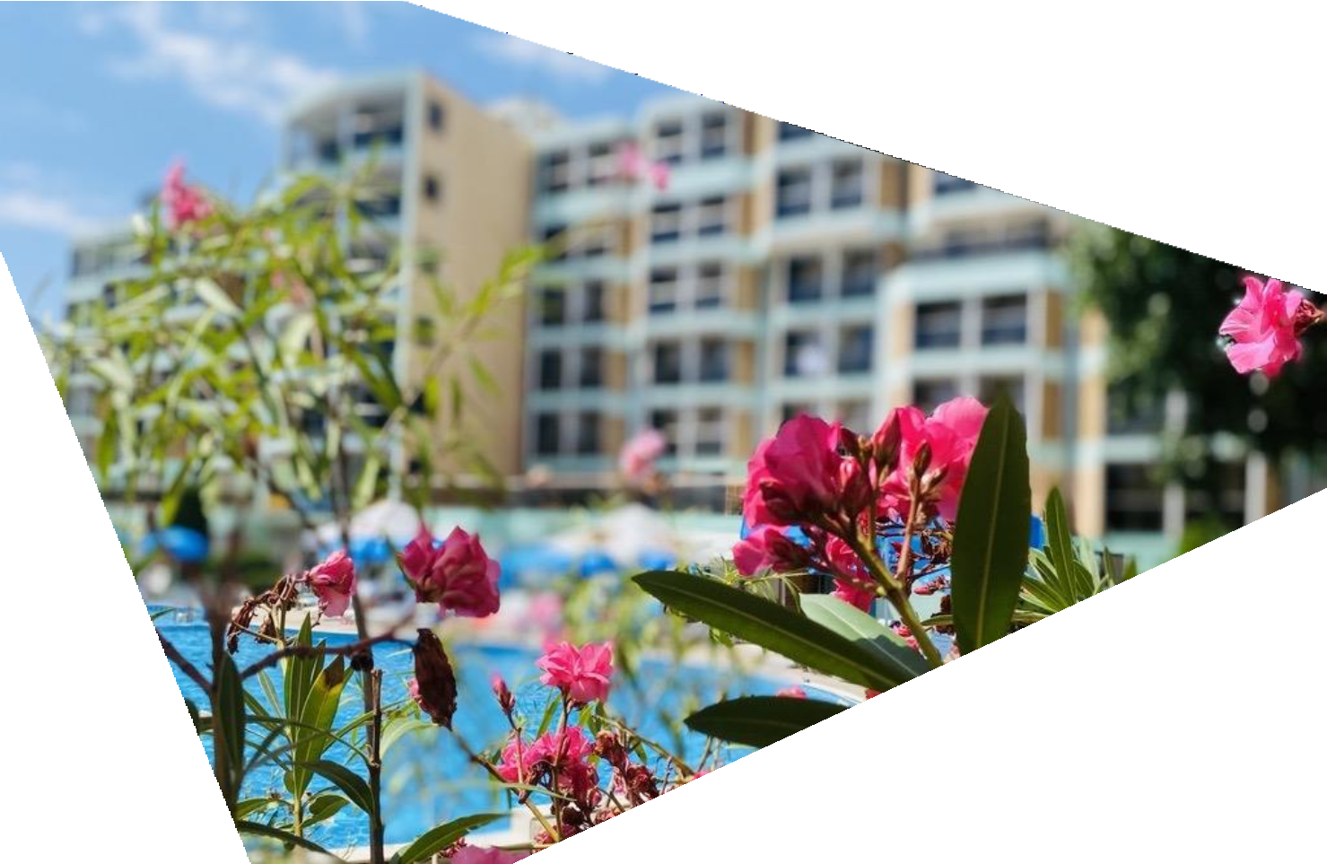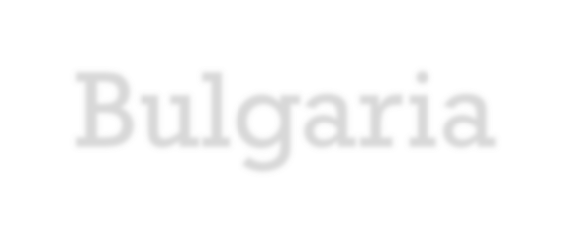

HOTEL SIRENA
Sunny beach
Bulgaria

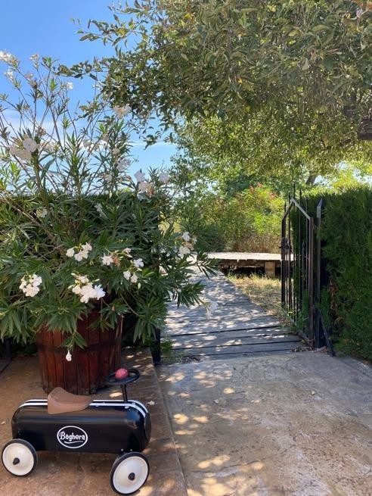

Отель Sirena - All Inclusive расположен
рядом с пляжем в курорте Солнечный берег,
в 100 метрах от пляжа Cacao beach.

Уютная и озелененная территория, большой бассейн, окруженный шезлонгами, детский бассейн, детская площадка, и коктейль-бар. К услугам гостей еще - ресторан, лобби-бар, барбекю, фитнес-зал, сауна, интернет,
бильярд, обмен валюты, супермаркет, сейфы.

В этом 3-звездочном отеле предоставляется бесплатный Wi-Fi и обустроен детский клуб. Стойка регистрации открыта круглосуточно.
По вечерам проводится развлекательная программа.

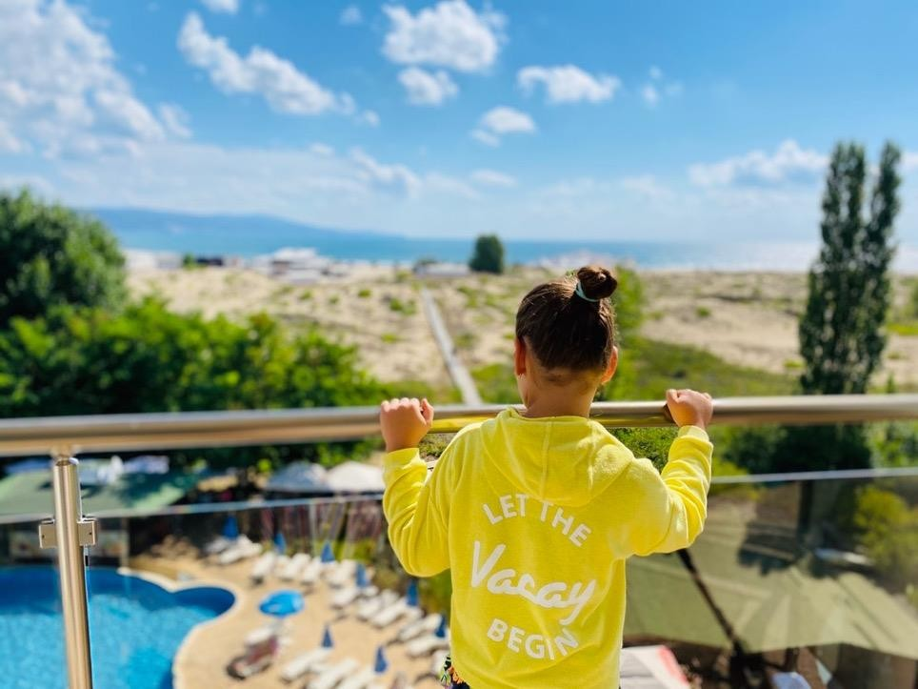

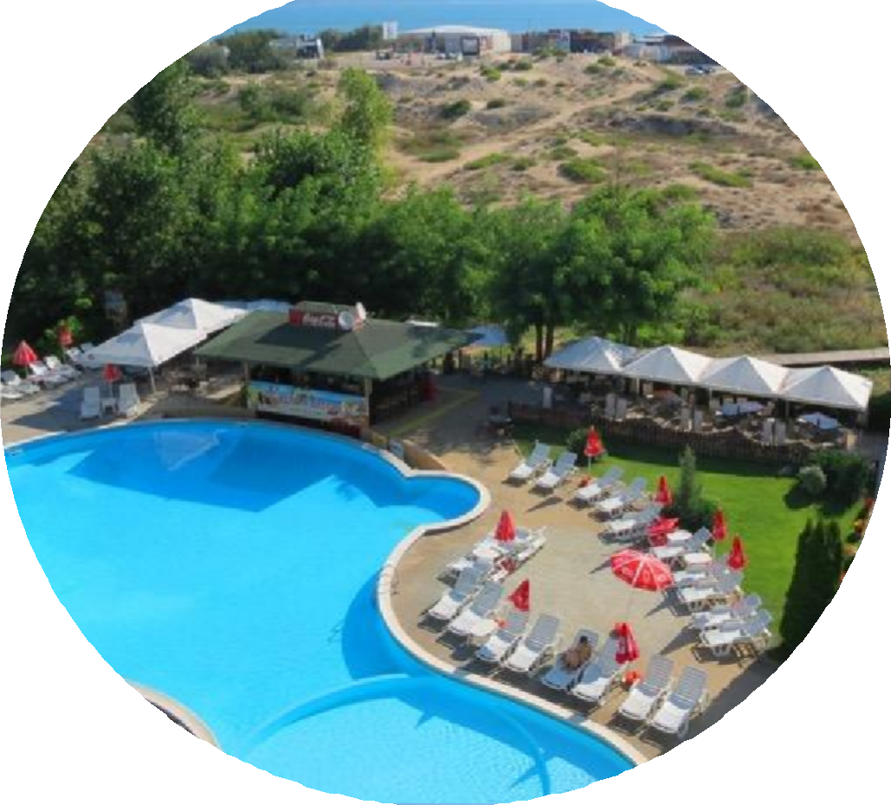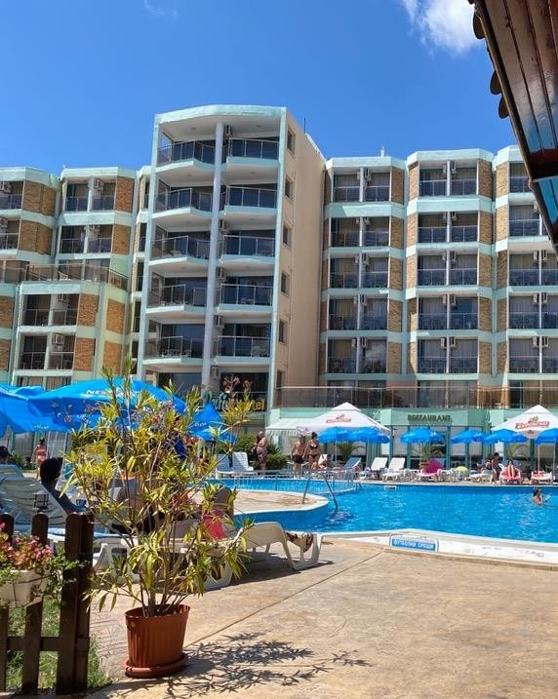
Отель „Sirena” представляет собой 7-ми
этажное здание и состоит из 66 номеров, все с прекрасным видом на море.
Все номера с балконом с видом на
море, оборудованы кондиционером,
телевизором,
холодильником.
телефоном
и
мини-

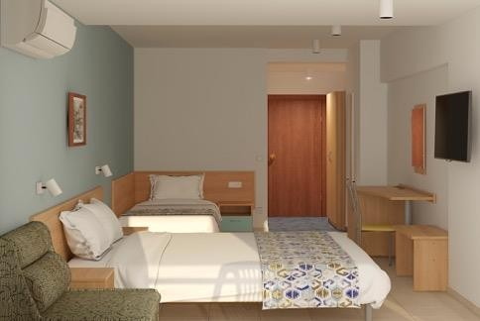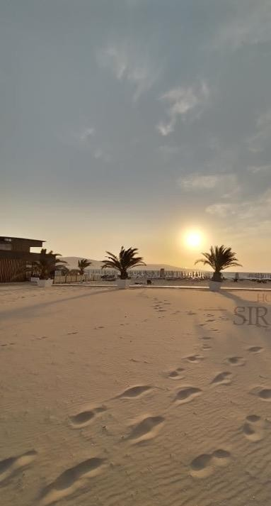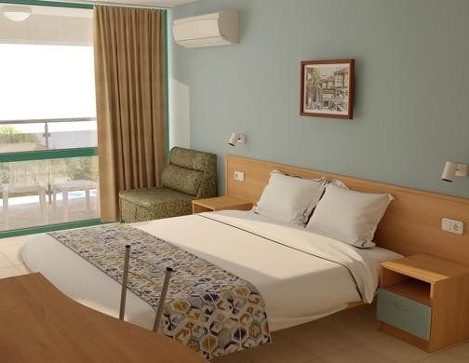

Полностью отремонтирован, отель предлагает своим гостям двухместные номера, трехместные номера и апартаменты – мезонеты.
Все номера с балконом с видом на море, оборудованы кондиционером, телевизором, телефоном и мини-холодильником.

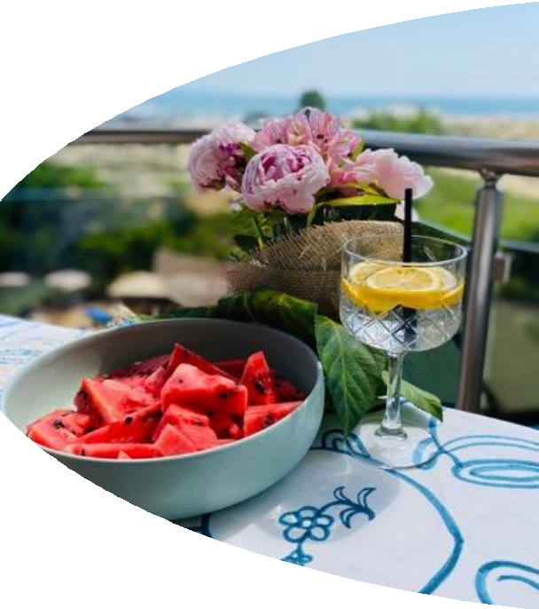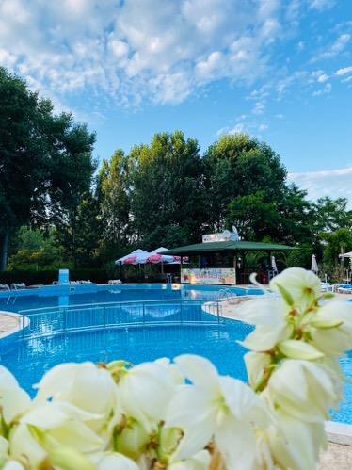

Красивые виды и приятное окружение. Райский остров для тех, кто хочет расслабиться с книгой у бассейна или насладиться коктейлем в баре. Рядом много возможностей для развлечений. Очаровательный город Несебр является объектом Всемирного наследия ЮНЕСКО, а пристань для яхт в Св. Власе находится в десяти минутах езды на машине.

Отель "Сирена" имеет удобное расположение - рядом с ресторанами и магазинами, а приятная прогулка приведет Вас в центр комплекса, где кипит ночная жизнь.

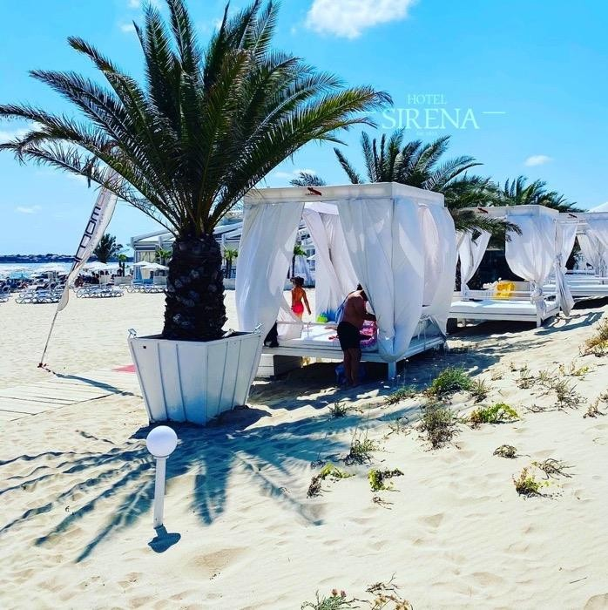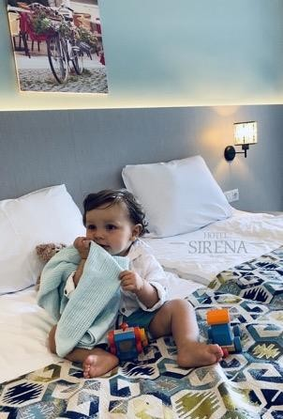ВАШ ГОСТИНИЧНЫЙ НОМЕР
В каждом номере
- Wi Fi ✓ Балкон или терраса ✓ Душ ✓ WC
- Кондиционер ✓ Маленький холодильник
  - Tелевизор

ПАНСИОН
All inclusive
- Завтрак ✓ Поздний завтрак ✓ Обед
- Полдник ✓ Ужин ✓ Напитки

NB! В день приезда указанные услуги
предоставляются всем гостям начиная с Полдника
/15:30ч/, а в день отъезда пакет заканчивается обедом. После обеда, все услуги, включая еду и напитки, могут быть предоставлены только за дополнительную плату.
Анимация – 6 дней в неделе. Детская анимация
для детей от 4 до 12 лет.
* Hotel Sirena оставляет за собой право изменять любые планы, методы, правила и программы в любое время, о чем
гости будут информированы по прибытии.

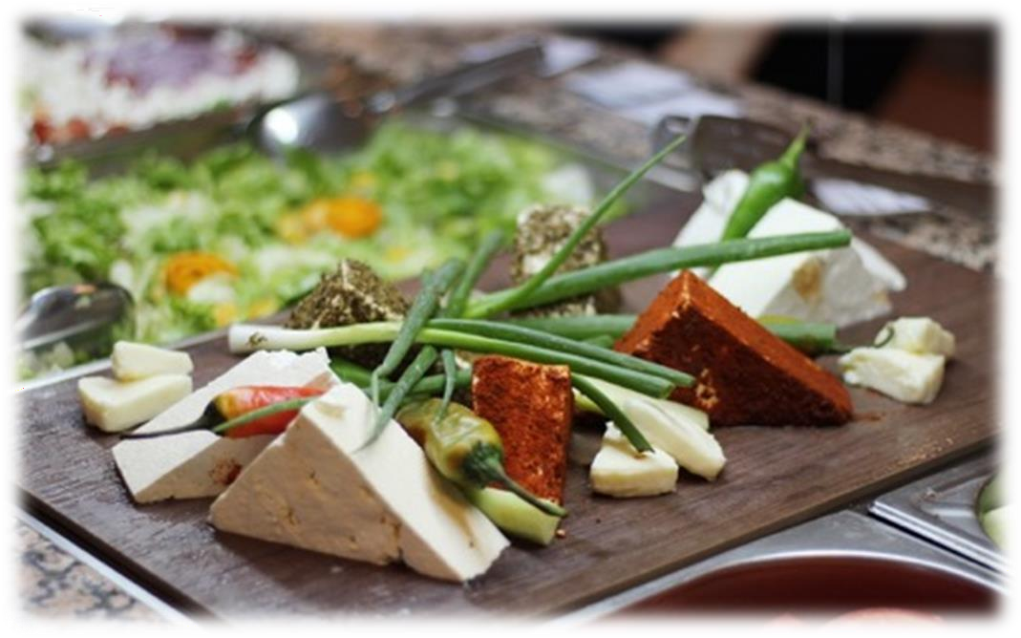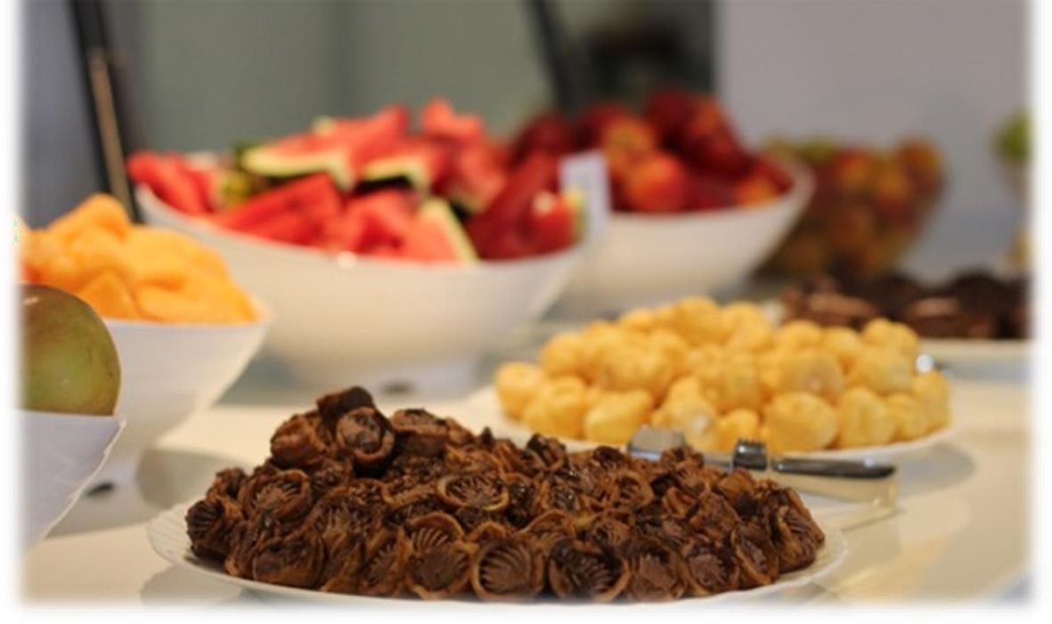

All inclusive пакет включает в себе:
Время : 08:00 – 22:00

Завтрак /8:00 - 10:00 / - подается в
основном ресторане
/молочные продукты, ветчина, колбаса,
яйца, хлеб, масло, овсянные хлопья, фрукты,
овощи, шоколад, варенье/

Поздний завтрак /10:30 – 11:30/ - подается на баре возле бассейна
/выпечка, сладости, фрукты, мороженое/

Обед /12:00 - 2:00/ - подается в основном
ресторане
/салаты, холодный и горячий суп, мясные и
вегетарианские блюда, разные виды
гарниры, фрукты и овощи, соусы, спагетти, паста, десерты, мороженое/
Полдник /15:30 – 17:00/ – подается на баре возле бассейна
/кроасаны,
сладости, хот дог, сандвичи, выпечка, фрукты,
мороженое/,

Ужин /18:30 - 21:00/
- подается в
основном ресторане
/салаты, холодный и горячий суп, мясные и вегетарианские
блюда, разные виды гарниры, фрукты и овощи, соусы,
спагетти, паста,
десерты, мороженое/

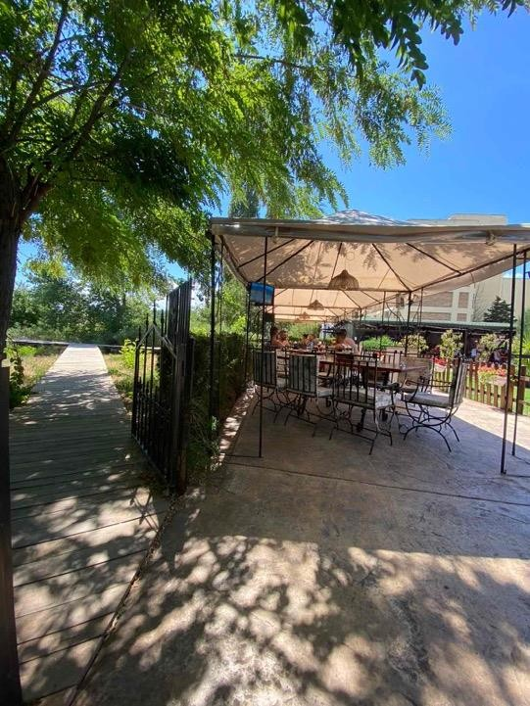НАПИТКИ

Теплые напитки - /10:00 -22:00 /вендинг
машина/ коффе, капучино, молоко с какао,
чай/ - подаются в основном ресторане во време питания; и еще подаются в баре возле бассейна в рабочее время

Безалкогольные напитки - /10:00 - 22:00/ пост микс автомат / кола, фанта спрайт, тоник, сок, газированная вода, вода/ - / - подаются в
основном ресторане во време питания; и еще
подаются в баре возле бассейна в рабочее время

Алкоголь местного производства -уиски,
ракия, водка, мастика, мента, джин, бира, вино - подаются в Основном ресторане (12:00-14:00 / 18:30 - 21:00); еще подаются в баре возле бассейна в рабочее время(12:30– 22:00)


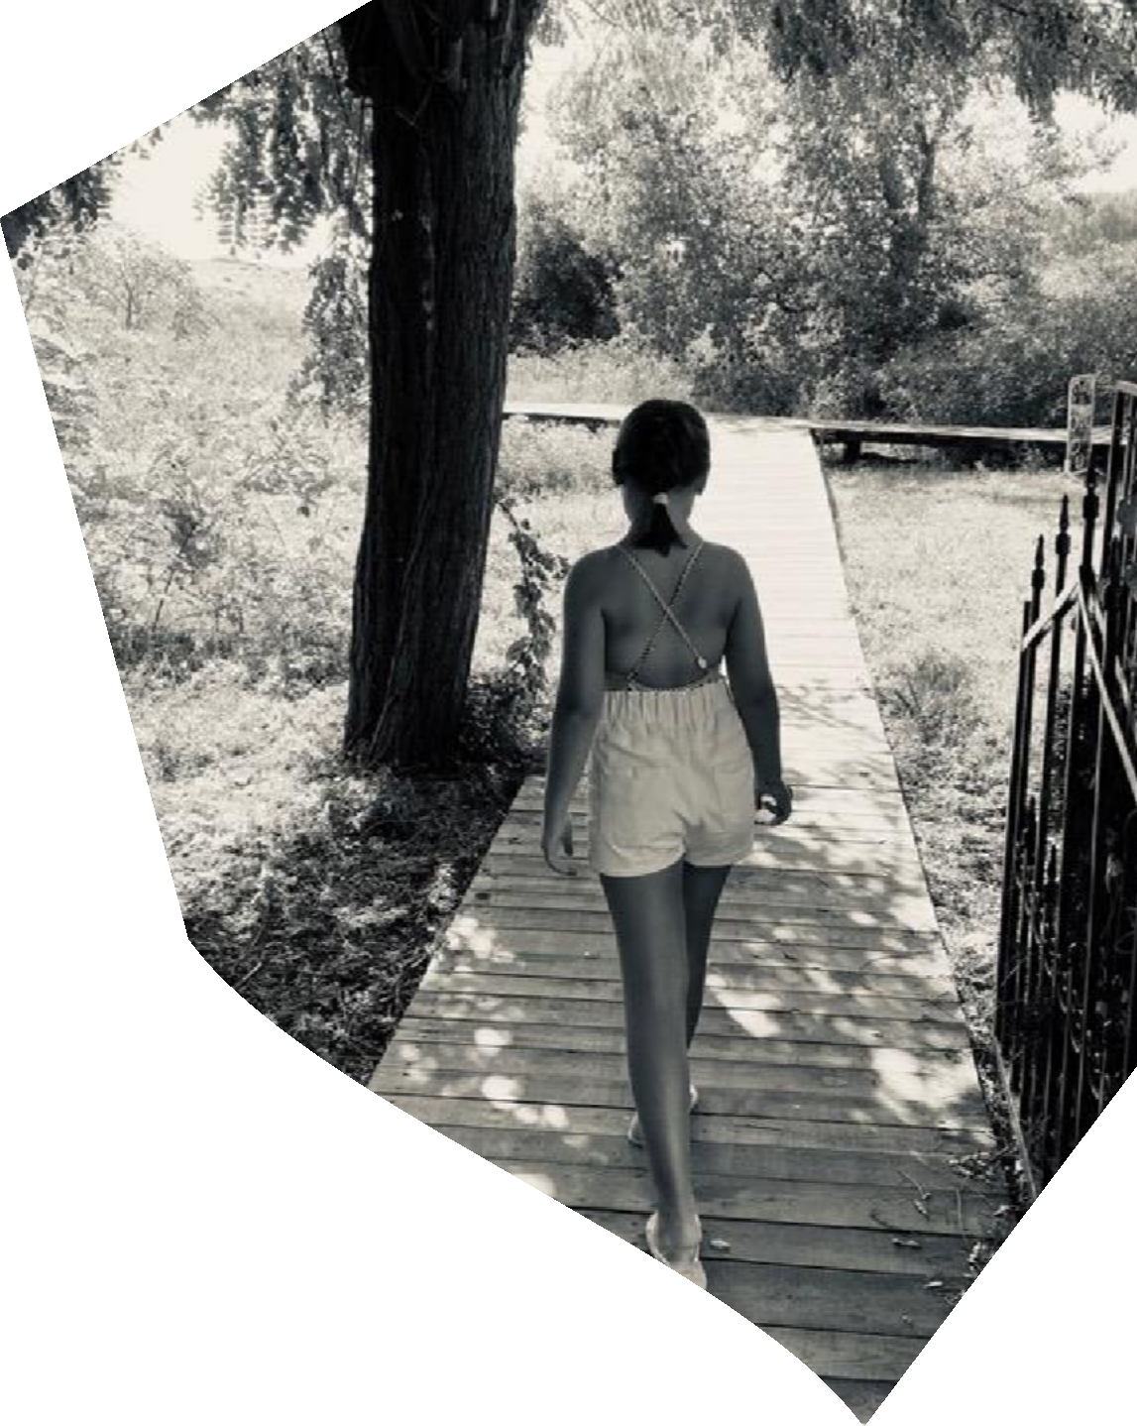Мы надеемся приветствовать Вас в отеле “Sirena” во время
Вашего следующего
отпуска в Болгарии!

К О Н Т А К Т Ы
Наш адрес:
8240 Солнечный берег, Болгария

Facebook: Sirena Beach
Instagram: Sirena Hotel Sunny Beach

